Trường mầm non Gia Quất
Tên bé :.............................................................................................................
Lớp :.................................................................................................................
Bài tập ôn luyện
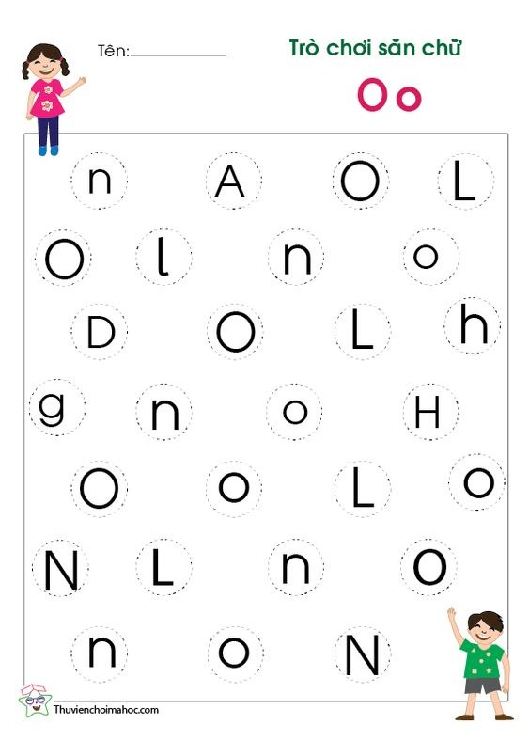- - Bé hãy khoanh tròn vào những chữ cái o và tô màu thật đẹp nhé!
Trường mầm non Gia Quất
Tên bé :.............................................................................................................
Lớp :.................................................................................................................
Bài tập ôn luyện
- Bé hãy tô màu chữ ô để Cún con tìm được đường về nhà nhé !
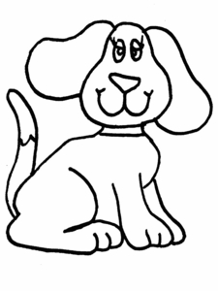 |  |  | o | t | h | i
 |  |  | i | p | q | s
 |  |  | x | o | e | v
ê | ô | t | c | b | d | t
đ | ô | ô | ô | n | l | m
c | u | r | ô | 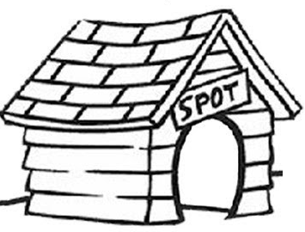
q | x | c | ô
t | â | a | ô
Trường mầm non Gia Quất
Tên bé :.............................................................................................................
Lớp :.................................................................................................................
Bài tập ôn luyện
- Bé hãy tô màu chữ ơ để mèo con tìm được đường đến chỗ con cá nhé !
 |  |  | o | t | h | i
 |  |  | ơ | ơ | q | s
 |  |  | x | ơ | ơ | v
ê | e | t | c | b | ơ | t
đ | c | ô | ơ | ơ | ơ | m
c | u | r | ơ | u | o | t
q | x | c | ơ | 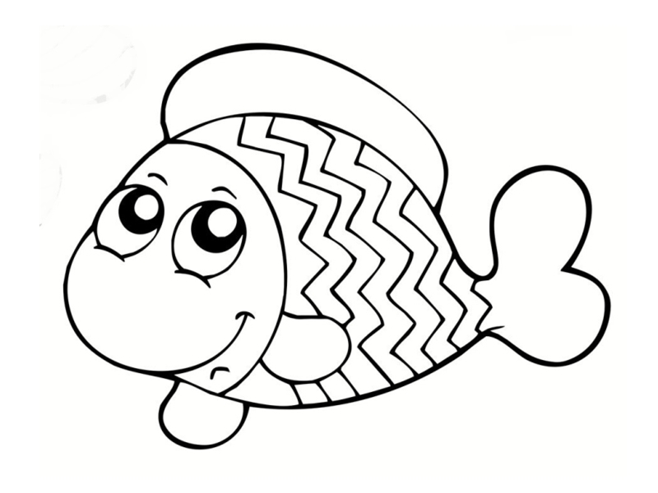
t | â | a | ơ

